Міністерство освіти і науки України

Національний технічний університет України

«Київський політехнічний інститут ім. Ігоря Сікорського»

Інститут атомної та теплової енергетики

Кафедра цифрових технологій в енергетиці

Розрахунково-графічна робота

З дисципліни «Методи синтезу віртуальної реальності»

Варіант 9

Виконав: Іссадовський Д. Д.

Студент групи ТР-22мп

Київ 2023

1. **Завдання**

Тема роботи: Звук у просторі. Імлементувати звук у просторі за допомогою WebAudio HTML5 API

Вимоги:

- Перевикористати код з практичної роботи №2.

- Імплементувати обертання джерела звуку навколо геометричного центру поверхні за допомогою матеріального інтерфейсу. Програвати улюблену пісню у форматі mp3/ogg, змінюючи розташування джерела звуку відповідно до введення користувача.

- Візуалізувати джерело звуку у вигляді сфери.

- Додати звуковий фільтр за варіантом. Додати «галочку», яка вмикає ти вимикає фільтр. Задати параметри фільтру за смаком.

1. **Теоретичні відомості**

Web Audio API — потужний інструмент, що дозволяє розробникам маніпулювати та синтезувати звук у веб-додатках. Він надає інтерфейси та об’єкти для створення, зміни та маршрутизації аудіосигналів у реальному часі. Особливість API веб-аудіо полягає в його модульному підході, що дозволяє створювати складні конвеєри обробки звуку.

Серед багатьох об’єктів API веб-аудіо особливо корисні AudioContext, MediaElementSourceNode, PannerNode і BiquadFilterNode. Розглянемо кожен з цих об’єктів та їхні функції.

AudioContext:

AudioContext є центральним центром для створення та підключення аудіо вузлів. Він надає доступ до методів та властивостей для керування відтворенням, маршрутизацією та ефектами звуку. Створюючи AudioContext, розробники отримують доступ до широкого набору можливостей для управління аудіо.

MediaElementSourceNode:

MediaElementSourceNode використовується для отримання аудіоданих з елементів HTML, таких як <audio> або <video>. Він служить джерелом аудіо, яке можна підключити до інших аудіо вузлів для обробки та маршрутизації. Використовуючи MediaElementSourceNode, розробники можуть інтегрувати існуючі медіа-елементи в Web Audio API та застосовувати до них різноманітні звукові ефекти та маніпуляції.

PannerNode:

PannerNode відповідає за просторове позиціонування та панорамування звуку. Він моделює тривимірне аудіо, контролюючи положення, орієнтацію та швидкість звукових джерел у віртуальному 3D-просторі. Розробники можуть використовувати PannerNode для створення іммерсивного звукового ефекту, коли звук рухається з різних напрямків, створюючи враження глибини та руху.

BiquadFilterNode:

BiquadFilterNode реалізує різні типи цифрових фільтрів, таких як низькочастотні, високочастотні, смугові та пікові фільтри. Це дозволяє розробникам змінювати спектральні характеристики аудіосигналу, контролюючи його тембр та застосовуючи різні звукові ефекти, наприклад, вирівнювання або резонанс. BiquadFilterNode надає параметри для керування частотою зрізу, посиленням і якістю фільтра.

Узагальнюючи, Web Audio API забезпечує потужні інструменти для маніпулювання та обробки звуку у веб-додатках. AudioContext виступає як основний інтерфейс, а MediaElementSourceNode, PannerNode і BiquadFilterNode надають спеціалізовані функції для отримання аудіоданих, просторового позиціонування та застосування ефектів фільтрації до звуку. Використовуючи ці можливості, розробники можуть створювати багатогранні звукові додатки у вебі.

1. **Особливості виконання завдання**

Під час другого етапу експерименту було реалізовано можливість відтворення «Snail surface» у форматі стерео шляхом використання програмного сенсора смартфона. Шляхом обертання телефону фігура також оберталась відповідно. На рисунку 3.1 та 3.2 зображено демонстрацію роботи програми.

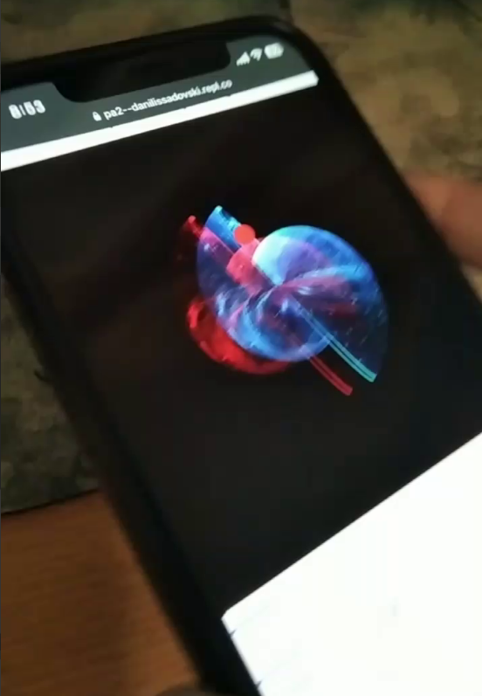 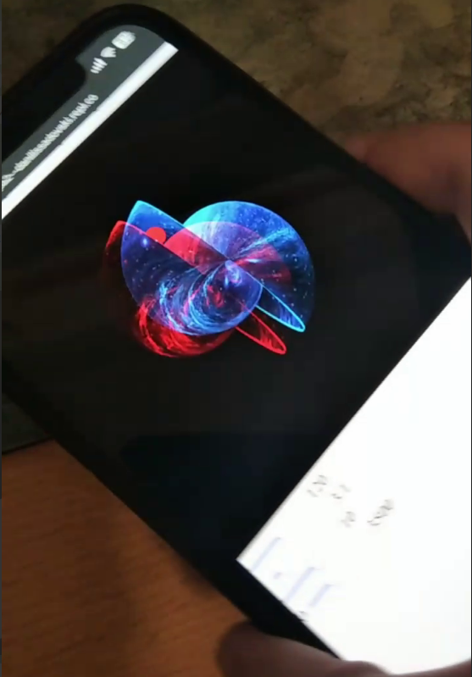

Рис. 3.1 та 3.2 Демонстрація застосування програми, отриманої в ході другої лабораторної

Завдяки документації, доступній на сторінці https://webaudio.github.io/web-audio-api/, було успішно виконано основну частину розрахунково-графічної роботи, використовуючи Web Audio API.

Процес лабораторної роботи розпочався зі створення об'єкту аудіоконтексту, що дозволив отримати доступ до можливостей Web Audio API. Також було вибрано аудіофайл у форматі mp3, який був представлений на веб-сторінці за допомогою HTML-елемента <audio>. Далі було створено джерело звуку, передаючи аудіоелемент у конструктор.

Також було створено об'єкт panner в контексті для подальшої обробки звуку, зокрема зміни позиції звуку відповідно до обертання телефону (джерело звуку розміщувалося на умовній відстані 2 від центру, в залежності від обертання телефону в просторі). Важливим етапом було застосування фільтра до вихідного звуку. Згідно з варіантом, був реалізований шельфовий фільтр низьких частот з параметрами, вказаними в розділі 5.

Далі було об'єднано відповідні об'єкти між собою. Додався eventListener, який керував зупинкою та продовженням програвання аудіофайлу. Також було створено поле для увімкнення та вимкнення фільтру, а також доданий eventListener для перемикання фільтру в залежності від стану цього поля. Оновлення позиції звуку шляхом переміщення об'єкту panner було реалізовано в основній функції під назвою draw.

1. **Вказівки користувачу**

На рисунках 4.1 та 4.2 продемонстровано можливість користувача керувати переміщенням уявної сфери, яка відображає уявне місцезнаходження джерела звуку.

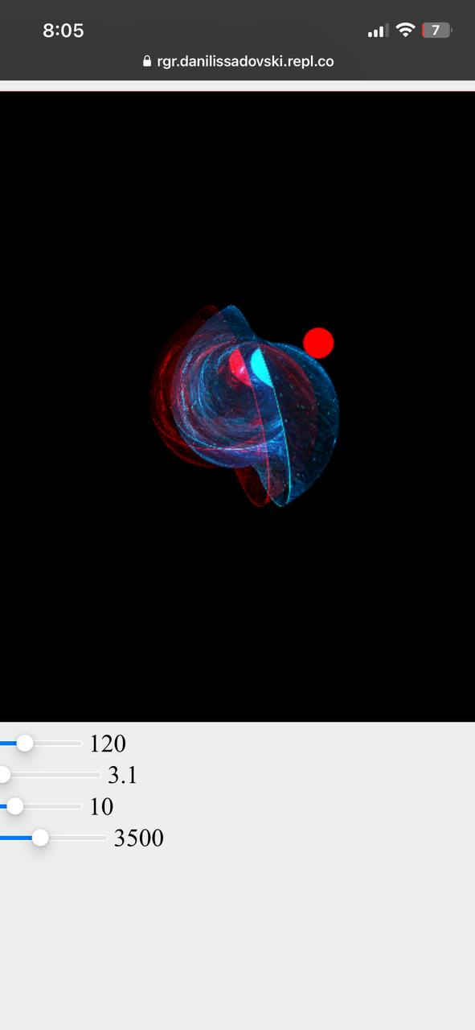

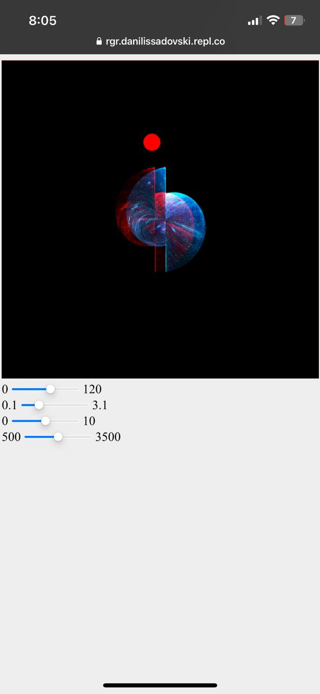

Рисунок 4.1 та 4.2

Під час обертання телефону сфера рухається навколо фігури. Цей рух сфери створює ефект переміщення джерела звуку, який найкраще відчувається у навушниках та аудіо стерео системах.